Диаграмма n-g разделения импульсов.
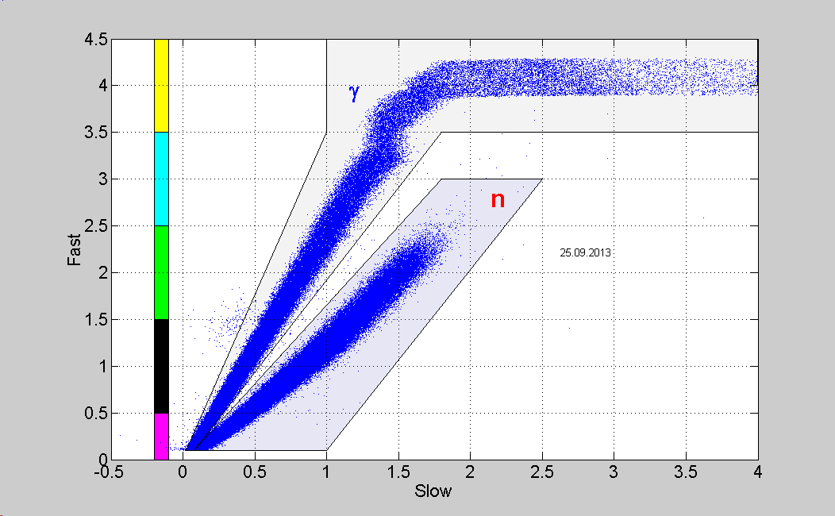

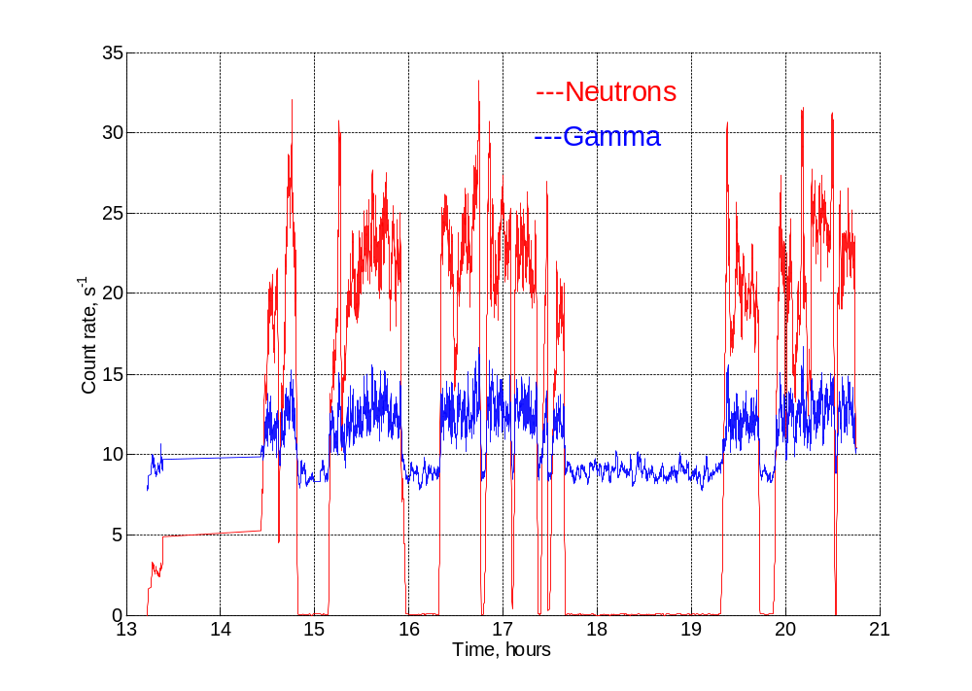
Динамика гамма излучения по разным участкам спектра (цвета соответствуют шкале на рис.1)
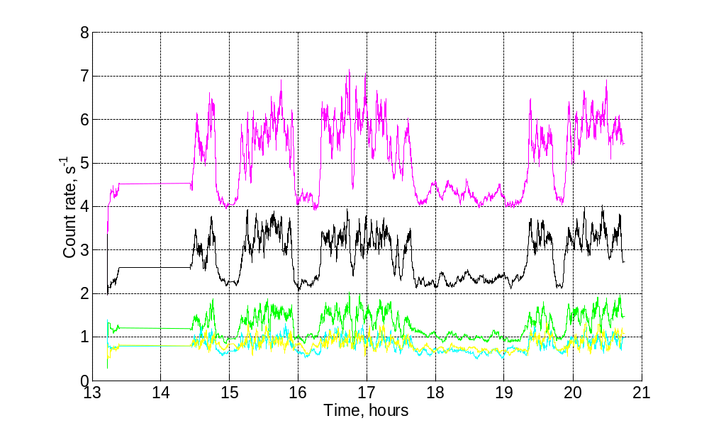

Амплитудный спектр гамма-излучения по участкам с включенным и выключенным генератором
